HOJA DE ESTILO PARA COMUNICACIONES Y PÓSTERS

INVESTIGACIÓN

Tipo de aportación: Marque con una X el tipo de aportación que presenta.
x | Comunicación - Investigación
 | Póster - Investigación

Temática de la aportación: Marque con una X la temática de la aportación que realiza.
x | Aprendizaje y desarrollo profesional en la Sociedad 5.0
 | Gobernanza de Instituciones en la Sociedad 5.0
 | Herramientas y habilidades digitales en las Organizaciones
 | Inteligencia artificial generativa: un aliado ante la transformación
 | Convergencia entre la organización formal e informal en las Organizaciones
 | Convergencia entre el mundo físico y el digital en las Organizaciones
 | Liderazgos necesarios para la transformación
 | Gestión del cambio y autonomía: personal y organizacional
 | Ética y responsabilidad digital
 | Experiencias transformadoras: Robótica educativa, Robots sociales, Realidad Virtual, Realidad aumentada, Simulaciones, Herramientas digitales para el STEAM,…

LA INFLUENCIA DE LA INTELIGENCIA ARTIFICIAL EN EL DESARROLLO PROFESIONAL DENTRO DEL MARCO DE LA SOCIEDAD 5.0
Natalia Tusquellas
Universitat Rovira i Virgili – ARGET / España
Ramon Palau
Universitat Rovira i Virgili – ARGET / España
Raúl Santiago
3P Biovian / España

Resumen
El uso de herramientas basadas en Inteligencia Artificial está transformando el ámbito del desarrollo profesional al personalizar el aprendizaje, mejorar la adquisición de habilidades y abordar los desafíos laborales de la Industria 5.0. Este estudio tiene como punto de partida el objetivo de conocer el alcance y el impacto de dichas herramientas mediante una scoping review. Para ello se utilizó la extensión de PRISMA-ScR, 563 registros fueron identificados en las bases de datos Scopus y Web of Science, de los cuales 18 conformaron el corpus de la investigación. En el marco de la Sociedad 5.0, que prioriza avances tecnológicos centrados en las personas, los hallazgos muestran que la IA desempeña un papel clave y permite la mejora de competencias de los profesionales en el ámbito de la salud, impulsa la innovación y formación del profesorado en la enseñanza y optimiza la eficiencia y el crecimiento del personal en las organizaciones. Sin embargo, desafíos como los sesgos algorítmicos, la privacidad de los datos y la disparidad en el acceso y la alfabetización digital dificultan una adopción equitativa. Para alinearse con los objetivos de la Sociedad 5.0, es fundamental desarrollar marcos éticos y estrategias colaborativas que aseguren una integración responsable de la IA. El estudio concluye que las herramientas de IA, implementadas con supervisión ética e inclusividad, pueden fomentar un crecimiento sostenible y materializar la visión de la Sociedad 5.0 al convertir la tecnología en una herramienta para el desarrollo profesional.

LA INFLUENCIA DE LA INTELIGENCIA ARTIFICIAL EN EL DESARROLLO PROFESIONAL DENTRO DEL MARCO DE LA SOCIEDAD 5.0
Natalia Tusquellas
Universitat Rovira i Virgili – ARGET / España
Ramon Palau
Universitat Rovira i Virgili – ARGET / España
Raúl Santiago
3P Biovian / España

1.1. Introducción
La Sociedad 5.0 es un concepto que representa una visión del futuro de la sociedad que intenta equilibrar el progreso económico con la resolución de los retos sociales mediante el uso de tecnologías como son la Inteligencia Artificial (IA), IoT, la robótica o Big Data. Se define como una “sociedad inteligente” que integra la tecnología para mejorar la calidad de vida, poniendo el foco en el diseño centrado en las personas, la inclusividad y la integración de los mundos físico y digital para abordar problemas sostenibles a gran escala (Faugoo, 2024). Es por ello por lo que enfatiza el aprendizaje a lo largo de toda la vida, ya que las personas necesitan actualizar continuamente sus habilidades para mantenerse actualizados en un entorno que cambia rápidamente (Shahidi et al., 2024).
De forma similar, la Industria 5.0 es una visión del futuro de la industria que alinea la innovación tecnológica con las necesidades de la sociedad y la sostenibilidad ambiental, a la vez que promueve un marco industrial más inclusivo y responsable centrado en las personas y en su bienestar. Destaca la importancia de la colaboración entre humanos y máquinas, donde la creatividad, la inteligencia emocional y las habilidades para resolver problemas complementan los procesos automatizados (Xu, et al., 2021).
Ambos conceptos priorizan un enfoque centrado en las personas, alentando a los profesionales a centrarse en la inclusividad, la personalización y la toma de decisiones éticas en sus roles. En este contexto, el desarrollo profesional adquiere una mayor relevancia dado que se centra en los individuos y en la mejora de sus habilidades, conocimientos y competencias, en definitiva, al proceso continuo de aprendizaje durante su carrera que beneficia a la persona, la empresa y la sociedad (Tusquellas et al., 2024a).
1.2. Objetivos
El objetivo principal es analizar el impacto de la IA en el desarrollo profesional. Se pretende dar respuesta a las siguientes preguntas de investigación: ¿En qué ámbitos se está utilizando la IA para el desarrollo profesional? ¿Qué herramientas de IA se están implementando o explorando para ese fin? ¿Cómo puede beneficiar a la Sociedad 5.0?
1.3. Método
Scoping review (ScR) es un tipo de revisión sistemática que permite proporcionar una visión general sobre una pregunta de investigación. Tiene un propósito exploratorio y permite extraer hallazgos de forma estructurada para que el estudio sea reproducible. Para ello, esta investigación se ha basado en la guía y la lista de verificación que proporciona PRISMA-ScR, la extensión del protocolo Prisma para las revisiones de alcance (Tricco et. al., 2018).
Para realizar la búsqueda de registros se seleccionaron dos bases de datos conocidas por su alto impacto, por la calidad de las publicaciones que se pueden encontrar y porque éstas han sido revisadas por pares. Concretamente son Web of Science y Scopus. El primer paso para identificar los estudios fue crear una cadena de búsqueda en la que se emplearon los operadores booleanos junto con las palabras clave: (professional development) AND ((artificial intelligence) OR (AI)).
A continuación, se determinaron los criterios de inclusión para realizar la búsqueda y el filtrado en las dos bases de datos la cual se realizó por palabras clave; los requisitos fueron los siguientes: documentos publicados entre 2020 y 2025, los idiomas seleccionados inglés o español, el tipo de documento artículo, revisión o acta de conferencia para poder abarcar más documentos, y finalmente que fueran de acceso abierto. La búsqueda se realizó el 10 de enero de 2025.
1.4. Resultados
Para garantizar la transparencia y reproducibilidad del estudio, la identificación y selección de los artículos se llevó a cabo utilizando el diagrama de flujo PRISMA 2020 (Page et al. 2021), el resultado se puede observar en la Figura 1.
Figura 1. Diagrama de flujo PRISMA 2020 (Page et al., 2021)
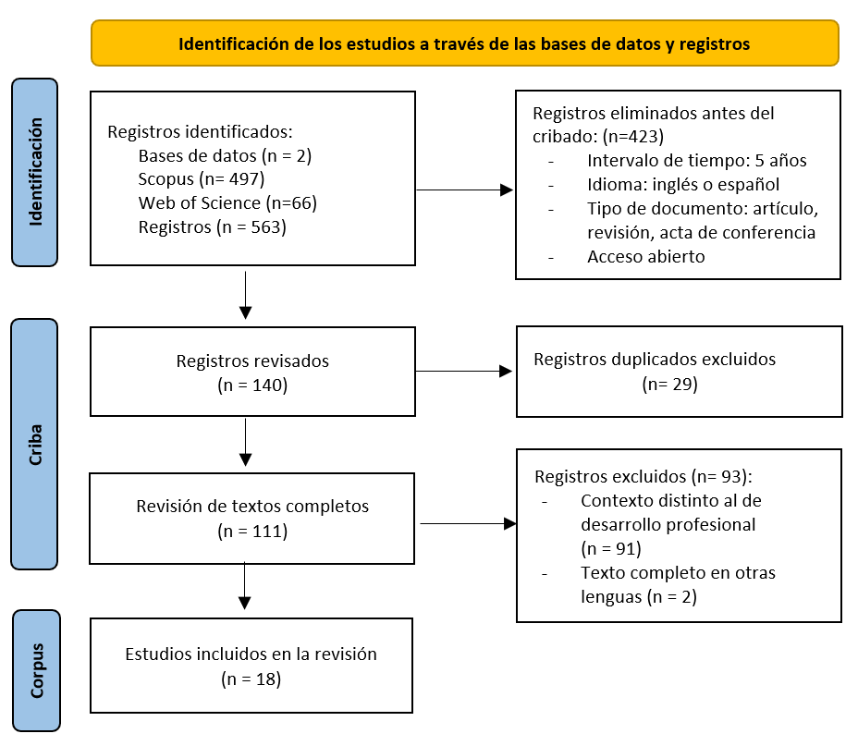
En primer lugar, se identificaron 563 registros de los cuales se eliminaron 423 antes del cribado según los criterios de inclusión comentados anteriormente. Posteriormente se excluyeron 29 registros duplicados y se procedió a revisar los 111 textos completos, de entre ellos, 93 fueron eliminados puesto que pertenecían a un contexto diferente del desarrollo profesional (n=91) o bien el texto completo no se encontraba en inglés o en español (n=2). Finalmente se identificaron 18 estudios para el corpus de la investigación (Tabla 1).
Tabla 1. Estudios incluidos en el corpus
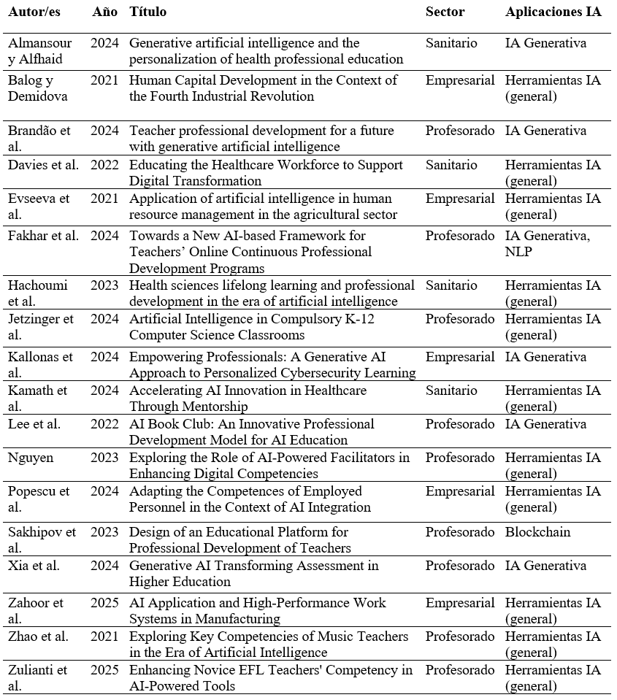
1.4.1. Ámbito de las investigaciones
Tras analizar los estudios, se categorizaron según el ámbito en el que se centra el desarrollo profesional (Figura 2), concretamente se detectaron 3 ámbitos diferentes, un 22% de las publicaciones correspondían al sanitario (Almansour y Alfhaid, 2024; Davies et al., 2022; Hachoumi et al., 2023; Kamath et al., 2024), un 28% al empresarial (Balog y Demidova, 2021; Evseeva et al., 2021; Kallonas et al., 2024; Popescu et al., 2024; Zahoor et al., 2025) y un 50% al del profesorado (Brandão et al., 2024; Fakhar et al., 2024; Jetzinger et al., 2024; Lee et al., 2022; Nguyen, 2023; Sakhipov et al., 2023; Xia et al., 2024; Zhao et al., 2021; Zulianti et al., 2025). Se observa que en el sector educativo es donde se están realizando un mayor número de investigaciones respecto al uso de la IA para el desarrollo profesional.
Figura 2. Ámbitos de los estudios incluidos en el corpus
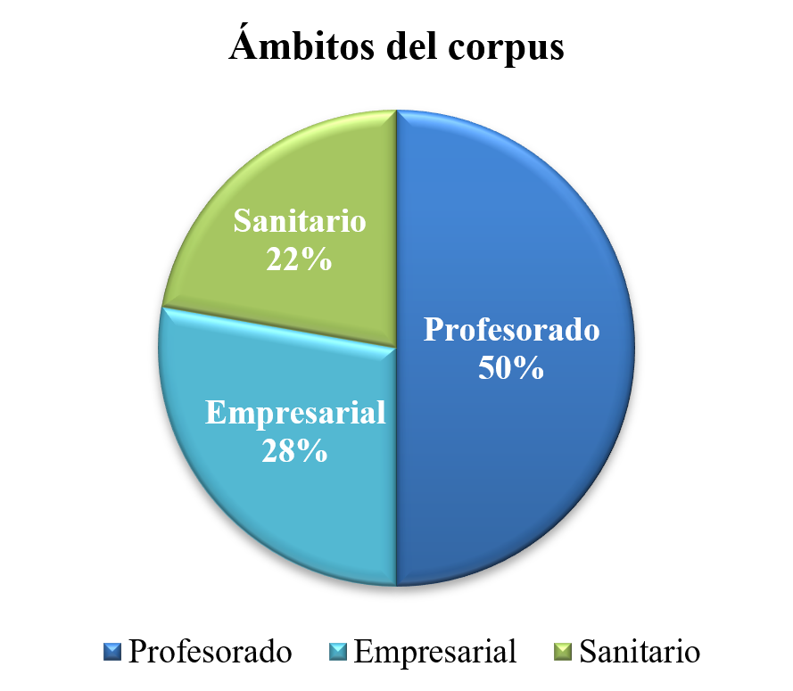
1.4.2. Aplicaciones de IA
Por otro lado, también se sintetizaron las aplicaciones de IA utilizadas o exploradas en los estudios (Figura 3). De este análisis se extrae que un 58% artículos se centran en el uso de herramientas impulsadas por IA en el sentido más amplio refiriéndose a ellas como un conjunto de herramientas (Balog y Demidova, 2021; Davies et al., 2022; Evseeva et al., 2021; Hachoumi et al., 2023; Jetzinger et al., 2024; Kamath et al., 2024; Nguyen, 2023; Popescu et al., 2024; Zahoor et al., 2025; Zhao et al., 2021; Zulianti et al., 2025) mientras que el 32% se centran en el uso de IA Generativa (IAGen) (Almansour y Alfhaid, 2024; Brandão et al., 2024; Kallonas et al., 2024; Lee et al., 2022; Xia et al., 2024) un 5% en la tecnología Blockchain (Sakhipov et al., 2023) y un 5% en IAGen y procesamiento del lenguaje natural (Fakhar et al., 2024).
Figura 3. Aplicaciones de IA para el desarrollo profesional
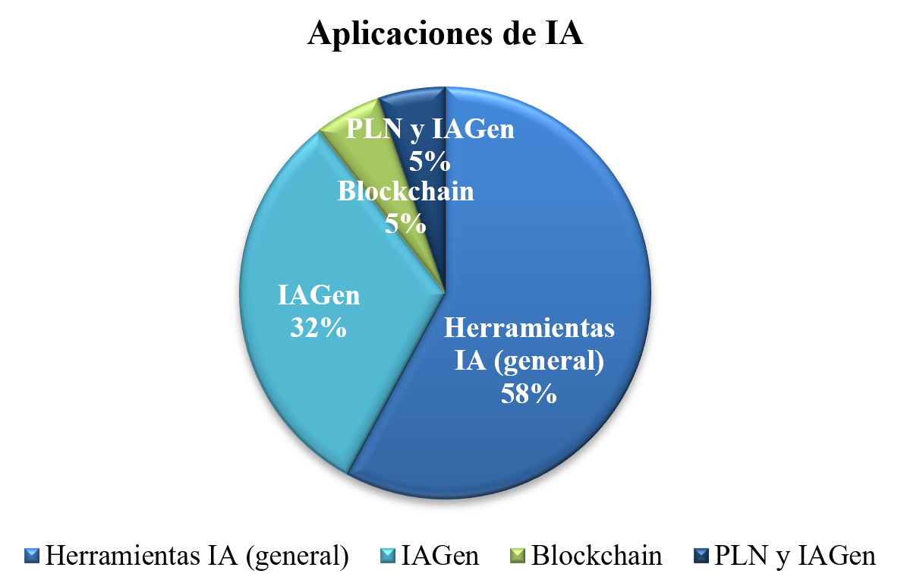
1.4.3. Contribución a la sociedad 5.0
Los estudios investigan diversas herramientas basadas en IA que tienen como objetivo personalizar el aprendizaje, automatizar tareas y mejorar procesos de evaluación. En educación, se explora la integración de conceptos de IA en currículos escolares, herramientas de diseño y clubes de lectura para docentes, enfatizando la necesidad de comunidades de práctica y aprendizaje continuo (Brandão et al., 2024; Fakhar et al., 2024; Jetzinger et al., 2024; Lee et al., 2022; Nguyen, 2023; Sakhipov et al., 2023; Xia et al., 2024; Zhao et al., 2021; Zulianti et al., 2025). En el ámbito de la salud, se destaca el uso de plataformas y programas para desarrollar competencias digitales, apoyar la toma de decisiones clínicas y fomentar la colaboración interdisciplinaria (Almansour y Alfhaid, 2024; Davies et al., 2022; Hachoumi et al., 2023; Kamath et al., 2024). El sector empresarial se centra en los procesos de upskilling y reskilling, los programas de formación y desarrollo personalizados, el avance profesional y la promoción de habilidades cognitivas y sociales necesarias en el panorama digital (Balog y Demidova, 2021; Evseeva et al., 2021; Kallonas et al., 2024; Popescu et al., 2024; Zahoor et al., 2025).
En todos los casos, la colaboración humano-máquina y la ética se destacan como pilares fundamentales para mejorar el desarrollo profesional en contextos diversos. Esto contribuye a la Sociedad 5.0 dado que el foco se encuentra en el bienestar, la inclusividad y sobre todo en alcanzar el potencial humano a través de la integración tecnológica.
1.5. Conclusiones y Discusión
La influencia de la IA en el desarrollo profesional en el contexto de la Sociedad 5.0 es notable y tiene el potencial de revolucionar la formación de la fuerza laboral, mejorar la productividad y reducir las brechas de habilidades en diversos sectores. Los estudios revisados destacan la capacidad de la IA para optimizar procesos, personalizar el aprendizaje y fomentar la innovación. En el sector de la salud, las herramientas de IA son cada vez más esenciales para mejorar las competencias de los profesionales y adaptarse a la rápida evolución tecnológica. En educación, la IA ofrece oportunidades para mejorar e impulsar la innovación y formación docente, mientras que en las organizaciones mejora la eficiencia y el crecimiento del capital humano.
Sin embargo, estos beneficios vienen acompañados de desafíos significativos que requieren de atención urgente. Las preocupaciones éticas, como los sesgos algorítmicos y los riesgos de privacidad, deben abordarse mediante el desarrollo de marcos éticos integrales y modelos de gobernanza (Tusquellas et al., 2024b). Además, las disparidades en el acceso a herramientas de IA y recursos de formación exigen estrategias específicas para garantizar una adopción y utilización equitativas. Dentro de la visión de la Sociedad 5.0, estos esfuerzos deben alinearse con el objetivo de crear un futuro inclusivo y centrado en las personas que aproveche la IA para el beneficio de todos.
Futuras investigaciones deberían centrarse en estudios enfocados en la evaluación del impacto a largo plazo de las iniciativas de desarrollo profesional impulsadas por IA, con especial énfasis en abordar los desafíos éticos y prácticos en el contexto de la Sociedad 5.0. Los responsables políticos, educadores y líderes de la industria deben colaborar para establecer directrices y mejores prácticas que promuevan el uso responsable e inclusivo de la IA en el desarrollo profesional. Al priorizar estos esfuerzos, se puede aprovechar el potencial transformador de la IA para fortalecer las capacidades de los profesionales y fomentar un crecimiento sostenible en todos los sectores, concretando la visión de la Sociedad 5.0.

REFERENCIAS
Almansour, M., y Alfhaid, F. M. (2024). Generative artificial intelligence and the personalization of health professional education: A narrative review. Medicine, 103(31), e38955.
Davies, A. C., Davies, A., Abdulhussein, H., Hooley, F., Eleftheriou, I., Hassan, L., ... y Brass, A. (2022). Educating the healthcare workforce to support digital transformation. En MEDINFO 2021: One World, One Health–Global Partnership for Digital Innovation (pp. 934-936). IOS Press.
Evseeva, S., Evseeva, O., Burmistrov, A., y Siniavina, M. (2021). Application of artificial intelligence in human resource management in the agricultural sector. En E3S Web of Conferences (Vol. 258, p. 01010). EDP Sciences.
Fakhar, H., Lamrabet, M., Echantoufi, N., y Ajana, L. (2024). Towards a New Artificial Intelligence-based Framework for Teachers’ Online Continuous Professional Development Programs: Systematic Review. International Journal of Advanced Computer Science & Applications, 15(4).
Faugoo, D. (2024). Exploring Society 5.0 as a Pathway to Achieving the Sustainable Development Goals. International Journal of Business and Technology Management, 6(3), 69-78.
Balog, M. M., y Demidova, S. E. (2021, March). Human capital development in the context of the fourth industrial revolution. En IOP Conference Series: Earth and Environmental Science (Vol. 666, No. 6, p. 062120). IOP Publishing.
Brandão, A., Pedro, L., y Zagalo, N. (2024). Teacher professional development for a future with generative artificial intelligence–an integrative literature review. Digital Education Review, (45), 151-157.
Hachoumi, N., Eddabbah, M., y El Adib, A. R. (2023). Health sciences lifelong learning and professional development in the era of artificial intelligence. International Journal of Medical Informatics, 178, 105171.
Jetzinger, F., Baumer, S., y Michaeli, T. (2024, March). Artificial Intelligence in Compulsory K-12 Computer Science Classrooms: A Scalable Professional Development Offer for Computer Science Teachers. En Proceedings of the 55th ACM Technical Symposium on Computer Science Education V. 1 (pp. 590-596).
Kallonas, C., Piki, A., y Stavrou, E. (2024, May). Empowering professionals: a generative AI approach to personalized cybersecurity learning. En 2024 IEEE global engineering education conference (EDUCON) (pp. 1-10). IEEE.
Kamath, D., Teferi, B., Charow, R., Mattson, J., Jardine, J., Jeyakumar, T., ... y Wiljer, D. (2024). Accelerating AI Innovation in Healthcare Through Mentorship. En The Role of Digital Health Policy and Leadership (pp. 87-91). IOS Press.
Lee, I., Zhang, H., Moore, K., Zhou, X., Perret, B., Cheng, Y., ... y Pu, G. (2022, February). AI book club: An innovative professional development model for AI education. In Proceedings of the 53rd ACM Technical Symposium on Computer Science Education-Volume 1 (pp. 202-208).
Nguyen, T. H. C. (2024). Exploring the Role of Artificial Intelligence-Powered Facilitator in Enhancing Digital Competencies of Primary School Teachers. European Journal of Educational Research, 13(1).
Popescu, I. M., Zavatin, I., Manea, D. I., Pamfilie, R., y Jurconi, A. (2024). Adapting the Competences of the Employed Personnel in the Context of the Integration of Artificial Intelligence in Organisations. Amfiteatru Economic, 26(67), 817-831.
Page, M. J., McKenzie, J. E., Bossuyt, P. M., Boutron, I., Hoffmann, T. C., Mulrow, C. D., ... y Moher, D. (2021). The PRISMA 2020 statement: an updated guideline for reporting systematic reviews. BMJ, 372.
Sakhipov, A., Baidildinov, T., Yermaganbetova, M., y Ualiyev, N. (2023). Design of an educational platform for professional development of teachers with elements of blockchain technology. International Journal of Advanced Computer Science and Applications, 14(7).
Shahidi Hamedani, S., Aslam, S., Mundher Oraibi, B. A., Wah, Y. B., y Shahidi Hamedani, S. (2024). Transitioning towards Tomorrow’s Workforce: Education 5.0 in the Landscape of Society 5.0: A Systematic Literature Review. Education Sciences, 14(10), 1041.
Tusquellas, N., Palau, R., & Santiago, R. (2024). Analysis of the potential of artificial intelligence for professional development and talent management: A systematic literature review. International Journal of Information Management Data Insights, 4(2), 100288.
Tusquellas, N., Palau, R., & Campión, R. S. (2024). ¿Cómo puede la inteligencia artificial potenciar la eficiencia en la gestión del conocimiento y el aprendizaje en las empresas?. En Transformació Digital de l’Educació a l’Era de la Intel· ligència Artificial: Una Revolució Imparable (pp. 331-340). Dykinson.
Tricco, A. C., Lillie, E., Zarin, W., O'Brien, K. K., Colquhoun, H., Levac, D., ... y Straus, S. E. (2018). PRISMA extension for scoping reviews (PRISMA-ScR): checklist and explanation. Annals of internal medicine, 169(7), 467-473.
Xia, Q., Weng, X., Ouyang, F., Lin, T. J., y Chiu, T. K. (2024). A scoping review on how generative artificial intelligence transforms assessment in higher education. International Journal of Educational Technology in Higher Education, 21(1), 40.
Xu, X., Lu, Y., Vogel-Heuser, B., y Wang, L. (2021). Industry 4.0 and Industry 5.0—Inception, Conception and Perception. Journal of Manufacturing Systems, 61, 530–535.
Zahoor, S., Chaudhry, I. S., Yang, S., y Ren, X. (2025). Artificial intelligence application and high-performance work systems in the manufacturing sector: a moderated-mediating model. Artificial Intelligence Review, 58(1), 1-28.
Zhao, X., Guo, Z., y Liu, S. (2021). Exploring key competencies and professional development of music teachers in primary schools in the era of artificial intelligence. Scientific Programming, 2021(1), 5097003.
Zulianti, H., Hastuti, H., Nurchurifiani, E., Hastomo, T., Maximilian, A., y Ajeng, G. D. (2024). Enhancing Novice EFL Teachers’ Competency in AI-Powered Tools Through a TPACK-Based Professional Development Program. World Journal of English Language, 15(3), 117.

